Більше 100 млн грн вже виділено на місцеві програми здешевлення «теплих кредитів» у 2019 році

Із року в рік місцева влада у тісній співпраці з Держенергоефективності все активніше надає підтримку населенню та ОСББ в утепленні осель.

Так, місцевими органами влади виділено 106 млн грн на реалізацію майже 60 місцевих програм здешевлення «теплих кредитів» у 2019 році. Це вже становить 65% від загального обсягу фінансування програм у 2018 році.

Очікується, що загалом у ц. р. обсяг фінансування усіх місцевих програм перевищить на 10 % показники 2018 року.

«Важливо, що відповідальність місцевої влади щодо допомоги населенню у питаннях енергоефективності значно зросла», - прокоментував результати моніторингу прийняття місцевих програм Голова Держенергоефективності Сергій Савчук.

Так, у 2018 р. запроваджено 171 місцеву програму здешевлення «теплих кредитів», що на 10% більше, ніж у 2017 році. При цьому, на їх реалізацію виділено 166 млн грн, що на 30% перевищує показник 2017 року.

Завдяки місцевим програмам у 2018 р. близько 40 тис. родин отримали, окрім державного, додаткове відшкодування за «теплими кредитами» на загальну суму близько 135 млн гривень. Для порівняння у 2017 р. обсяг компенсації з місцевих бюджетів склав 72 млн гривень.

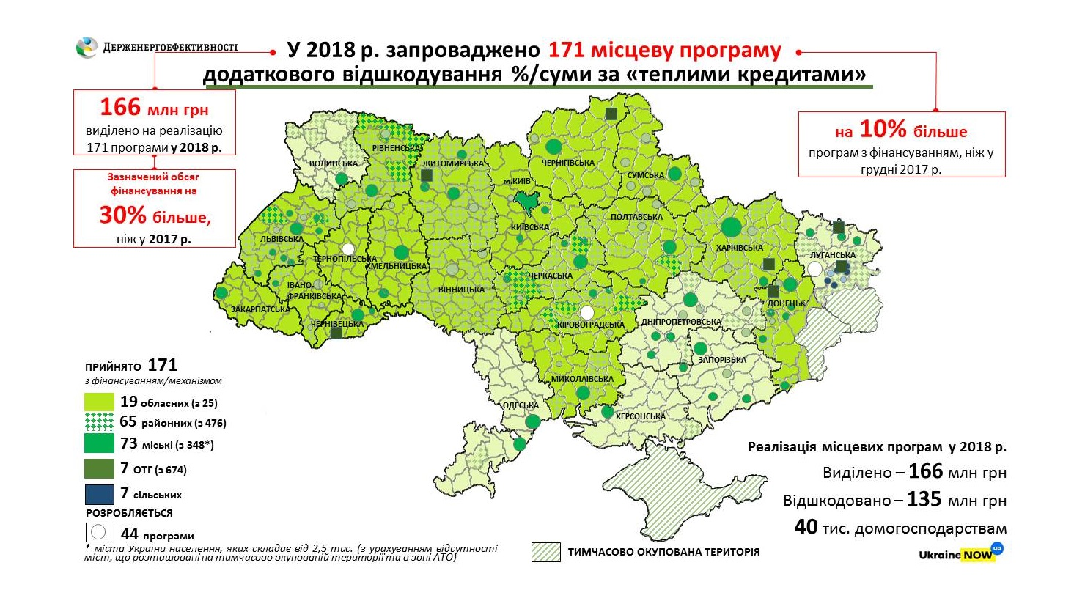

Як зауважив С. Савчук, підтримка Уряду та місцевої влади дозволяє населенню та ОСББ одержати подвійну та навіть потрійну компенсацію за «теплими кредитами» (з державного, обласного, районного та інших бюджетів). Це, у свою чергу, допомагає суттєво заощадити та набагато швидше завершити виплати по кредитах.
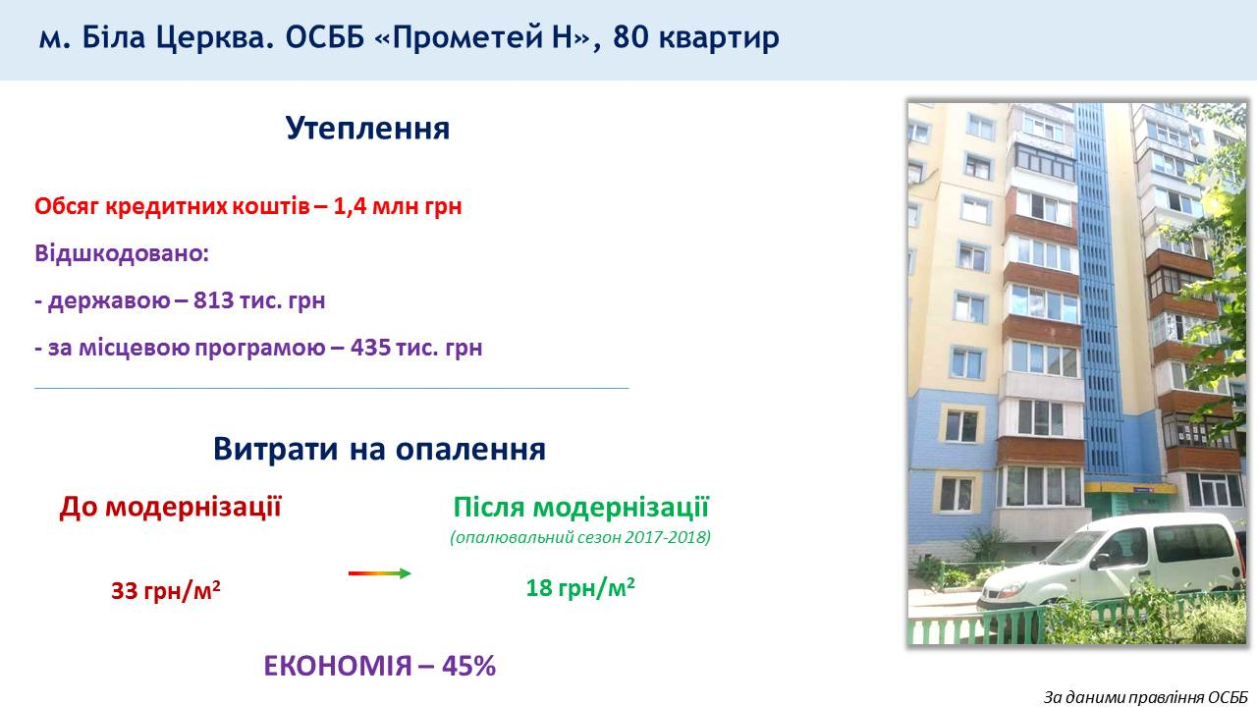

Серед цікавих прикладів – утеплення ОСББ «Прометей Н» у Білій Церкві. Узявши «теплий кредит» на суму 1,4 млн грн., ОСББ одержало з державного бюджету 814 тис. грн відшкодування, а з місцевого – 435 тис. гривень.

У результаті утеплення витрати мешканців ОСББ на опалення скоротилися на 45 %: із 33 грн/м² до 18 грн/м².

Окрім цього, звертаємо увагу, що питання співфінансування «теплих кредитів» з місцевих бюджетів було розглянуто 5 грудня 2018 р. на III Форумі місцевого самоврядування, за підсумками якого Прем’єр-міністром України Володимиром Гройсманом надано доручення місцевій владі запроваджувати відповідні програми та виділяти фінансування на їх реалізацію.

«Тому закликаю мерів міст, голів обласних і районних держадміністрацій, а також очільників ОТГ приймати програми співфінансування «теплих кредитів» на користь громадам!», - наголосив С.Савчук.

Управління комунікації та зв’язків з громадськістю Держенергоефективності
тел/факс +38 (044) 590-59-65
www.saee.gov.ua
https://www.facebook.com/saeeUA
https://twitter.com/SAEE_Ukraine
м.Київ, провулок Музейний, 12

